Ofício Vereador Nº 120/2022

São Roque, 11 de janeiro de 2022.

Prezada Senhora,

Venho, por meio deste, solicitar os bons ofícios de Vossa Senhoria no sentido de providenciar a retirada de árvores localizadas à beira do córrego existente na rua Antônio dos Santos Santinho, um pouco antes da escola Roque Verani, que caíram devido às chuvas.
A queda destas estão atrapalhando a mobilidade, inclusive, impedindo a utilização de um portão, e gerando riscos aos moradores locais. (fotografia anexa).
Na certeza de que dispensará especial atenção a este Ofício, desde já agradeço, renovando meus mais sinceros protestos de elevada estima e de distinta consideração.

Atenciosamente,

Rogério Jean da Silva
Cabo Jean
Vereador

À
Ilustríssima Senhora
MARINA MAGALHÃES
MD. Diretora do Departamento de Obras da Prefeitura de São Roque – SP

PROTOCOLO Nº CETSR 11/01/2022 - 11:51 344/2022

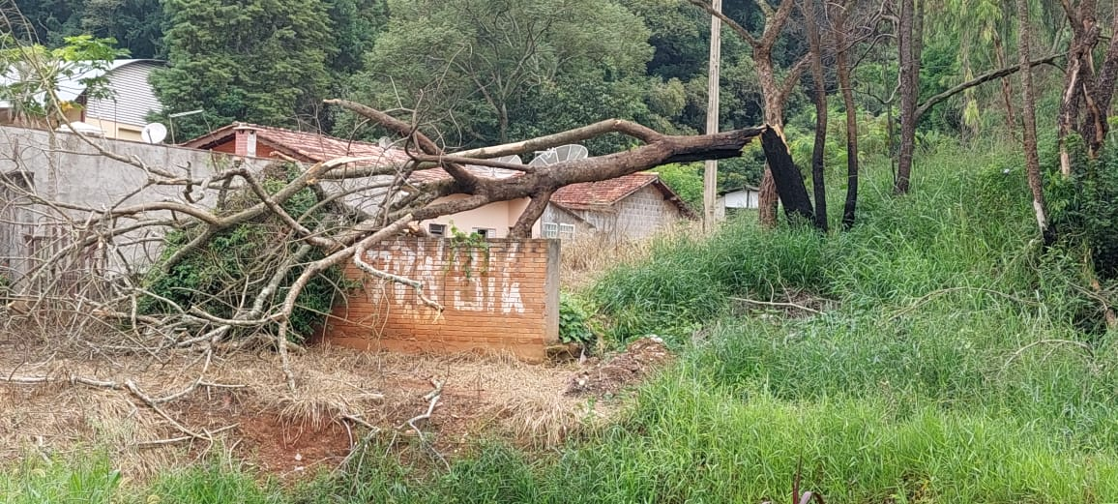

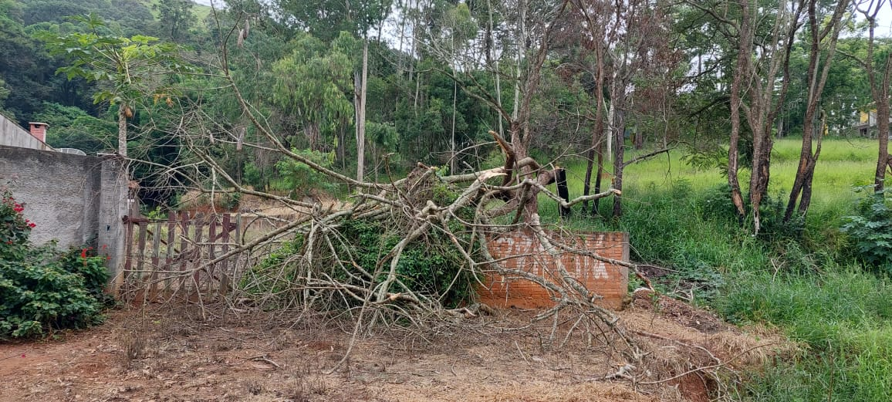

PROTOCOLO Nº CETSR 11/01/2022 - 11:51 344/2022

